人教版七年级下册数学期末测试卷

（满分：130分 时间：100分钟 ）

一．选择题（每题3分，共24分）

1．如图，点C到直线AB的距离../AppData/Local/Temp/ksohtml/wps1B31.tmp.jpg是指哪条线段长（ ）

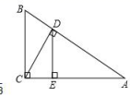

A．CB B．CD C．CA D．DE

2．下列不等式变形正确的是（　）

A．由a＞b，得a﹣2＜b﹣2 B．由a＞b，得|a|＞|b|

C．由a＞b，得﹣2a＜﹣2b D．由a＞b，得a2＞b2

3．若点P（a，b）到x轴的距离是2，到y轴的距离是4，则这样的点P有（　）

A．1个 B．2个 C．3个 D．4个

4．下列语言是命题的是（ ）

A．画两条相等的线段 B．等于同一个角的两个角相等吗？

C．延长线段AO到C，使OC=OA D．两直线平行，内错角相等．

5．下列调查中，适宜采用全面调查方式的是( )

A．调查市场上老酸奶的质量情况

B．调查某品牌圆珠笔芯的使用寿命

C．调查乘坐飞机的旅客是否携带违禁物品

D．调查我市市民对伦敦奥运会吉祥物的知晓率

6．．不等式组的解集在数轴上表示正确的是（　）

A． B． C． D．

7．若是方程组的解，则（a+b）•（a﹣b）的值为（　　）

A．﹣ B． C．﹣16 D．16

8．如图，AB∥CD，∠ABK的角平分线BE的反向延长线和∠DCK的角平分线CF的反向延长线交于点H，∠K﹣∠H=27°，则∠K=（　　）

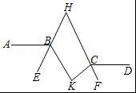

A．76° B．78° C．80° D．82°

二．填空（每题3分，共30分）

1．不等式x﹣2≥1的解集是__________．

2．已知a、b满足，则的平方根是__________．

11．（5分）若单项式﹣xm﹣2y3与xny2m﹣3n的和仍是单项式，则m﹣n=__________．

12．若解x的不等式（a﹣3）x＜3﹣a的解集为x＞﹣1，则a的取值范围__________．

13．若不等式组的解集是﹣3＜x＜2，则a+b=__________．

14．二元一次方程组的解x，y的值相等，则k=__________．

15．若点（1﹣2m，m﹣4）在第三象限内，则m的取值范围是__________．

16．如图所示，将△ABC平移到△A′B′C′的位置，连接BB′，AA′，CC′，平移的方向是点__________到点__________的方向，平移的距离是线段__________的长度．

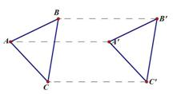

17．如图，在△ABC 中，∠C=30°，将△ABC 绕点 A 顺时针旋转 60°得△ADE，AE 与 BC相交于点 F，则∠AFB 的大小为_____ 度．

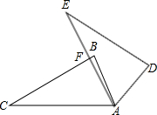

18．如图，长方形ABCD中，AB=6，第1次平移将长方形ABCD沿AB的方向向右平移5个单位，得到长方形A1B1C1D1，第2次平移将长方形A1B1C1D1沿A1B1的方向向右平移5个单位，得到长方形A2B2C2D2…，第n次平移将长方形沿的方向平移5个单位，得到长方形（n＞2），则长为_______．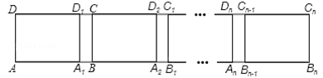

三、解答题:

19．计算：（10分）

（1）9×（﹣）2+﹣|﹣3|

（2）

20．（5分）解不等式组：学科网(www.zxxk.com)--教育资源门户，提供试卷、教案、课件、论文、素材及各类教学资源下载，还有大量而丰富的教学相关资讯！

21．．（7分）为了解本校九年级学生期末数学考试情况，小亮在九年级随机抽取了一部分学生的期末数学成绩为样本，分为A（100﹣90分）、B（89～80分）、C（79～60分）、D（59～0分）四个等级进行统计，并将统计结果绘制成如下统计图，请你根据统计图解答以下问题：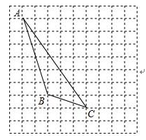

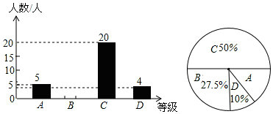

（1）这次随机抽取的学生共有多少人？

（2）请补全条形统计图；

（3）这个学校九年级共有学生1200人，若分数为80分（含80分）以上为优秀，请估计这次九年级学生期末数学考试成绩为优秀的学生人数大约有多少？

22．（8分）如图，在方格纸内将△ABC水平向右学科网(www.zxxk.com)--教育资源门户，提供试卷、教案、课件、论文、素材及各类教学资源下载，还有大量而丰富的教学相关资讯！平移4个单位得到△A′B′C′．

（1）画出△A′B′C′；

（2）画出AB边上的中线CD和高线CE；（利用网格点和直尺画图）

（3）△BCD的面积为__________．





23．（8分）为了能以“更新、更绿、更洁、更宁”的城市形象迎接2011年大运会的召开，深圳市全面实施市容市貌环境提升行动．某工程队承担了一段长为1500米的道路绿化工程，施工时有两张绿化方案：

甲方案是绿化1米的道路需要A型花2枝和B型花3枝，成本是22元；

乙方案是绿化1米的道路需要A型花1枝和B型花5枝，成本是25元．

现要求按照乙方案绿化道路的总长度不能少于按甲方案绿化道路的总长度的2倍．

（1）求A型花和B型花每枝的成本分别是多少元？

（2）求当按甲方案绿化的道路总长度为多少米时，所需工程的总成本最少？总成本最少是多少元？

24．（8分）已知2a﹣1的平方根是±3，3a﹣b+2的算术平方根是4，求a+3b的立方根．

25．（8分）已知：如图，∠CDG=∠B，AD⊥BC于点D，EF⊥BC于点F，试判断∠1与∠2的关系，并说明理由．

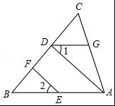

26．(12分）在平面直角坐标系中，一次函数y=ax+b的图象过点B（﹣1，），与x轴交于点A（4，0），与y轴交于点C，与直线y=kx交于点P，且PO=PA，

（1）求a+b的值．

（2）求k的值．

（3）D为PC上一点，DF⊥x轴于点F，交OP于点E，若DE=2EF，求D点坐标．

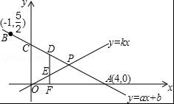

27．（12分）已知直线l1∥l2，l3和l1，l2分别交于C，D两点，点A，B分别在线l1，l2上，且位于l3的左侧，点P在直线l3上，且不和点C，D重合．

（1）如图1，有一动点P在线段CD之间运动时，试确定∠1、∠2、∠3之间的关系，并给出证明；

（2）如图2，当动点P在线段CD之外运动时，上述的结论是否成立？若不成立，并给出证明．

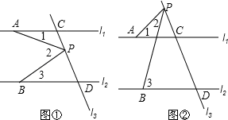

七年级下册数学期末考前摸底卷3答案

（满分：130 时间：100分钟 ）

一、选择题:

1．C 2． C 3． D 4． C 5． A 6．A 7． C 8． B

二．填空题

9 ． x≥3 10． ±2 11．  12． a＜3． 13．　0　 14． 2

15． ＜m＜4　 16．A(B或C)，A’(B’或C’) ，AA’（BB’或CC’）

17． 90 18． 5n+6

三 解答题

19．解：（1）9×（﹣）2+﹣|﹣3|

=9×+2﹣3

=1+2﹣3

=0

（2）

①×3+②得：10x=20，即x=2，

把x=2代入①得：y=﹣1，

则方程组的解为；

20．解：学科网(www.zxxk.com)--教育资源门户，提供试卷、教案、课件、论文、素材及各类教学资源下载，还有大量而丰富的教学相关资讯！

由不等式①，得*x*＞2*m*，

由不等式②，得*x*＜*m*﹣2，

∵关于*x*的一元一次不等式组学科网(www.zxxk.com)--教育资源门户，提供试卷、教案、课件、论文、素材及各类教学资源下载，还有大量而丰富的教学相关资讯！无解，

∴2*m*≥*m*﹣2，

解得，*x*≥﹣2，

故答案为：*m*≥﹣2．

21．解：（1）这次随机抽取的学生共有：20÷50%=40（人）；

（2）B等级的人数是：40×27．5%=11人，如图：

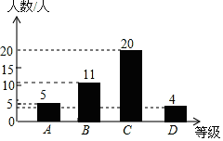

（3）根据题意得：×1200=480（人），

答：这次九年级学生期末数学考试成绩为优秀的学生人数大约有480人．

22．解：（1）如图所示，△*A*′*B*′*C*′即为所求；

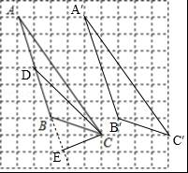

（2）如图所示，*CD*、*CE*即为所求；

（3）△*BCD*的面积为学科网(www.zxxk.com)--教育资源门户，提供试卷、教案、课件、论文、素材及各类教学资源下载，还有大量而丰富的教学相关资讯！×4×4﹣学科网(www.zxxk.com)--教育资源门户，提供试卷、教案、课件、论文、素材及各类教学资源下载，还有大量而丰富的教学相关资讯！×1×3﹣学科网(www.zxxk.com)--教育资源门户，提供试卷、教案、课件、论文、素材及各类教学资源下载，还有大量而丰富的教学相关资讯！×1×3﹣1=4，故答案为：4

23．解：（1）设A型花和B型花每枝的成本分别是x元和y元，

根据题意得：，解得：，

所以A型花和B型花每枝的成本分别是5元和4元．

（2）设按甲方案绿化的道路总长度为a米，根据题意得：

1500﹣a≥2a

a≤500

则所需工程的总成本是

5×2a+4×3a+5（1500﹣a）+4×5（1500﹣a）

=10a+12a+7500﹣5a+30000﹣20a

=37500﹣3a

∴当按甲方案绿化的道路总长度为500米时，所需工程的总成本最少

w=37500﹣3×500

=36000（元）

∴当按甲方案绿化的道路总长度为500米时，所需工程的总成本最少，总成本最少是36000元．

24．解：∵2a﹣1的平方根是±3

∴2a﹣1=9，解得，a=5，

∵3a﹣b+2的算术平方根是 4，a=5，

∴3a﹣b+2=16，∴15﹣b+2=16，

解得，b=1，∴a+3b=8，∴a+3b的立方根是2．

25．解：∠1=∠2，

理由：∵∠*CDG*=∠*B*，∴*DG*∥*BA*（同位角相等，两直线平行），

∴∠1=∠*BAD*（两学科网(www.zxxk.com)--教育资源门户，提供试卷、教案、课件、论文、素材及各类教学资源下载，还有大量而丰富的教学相关资讯！直线平行，内错角相等），

∵学科网(www.zxxk.com)--教育资源门户，提供试卷、教案、课件、论文、素材及各类教学资源下载，还有大量而丰富的教学相关资讯！*AD*⊥*BC*，*EF*⊥*BC*（已知），

∴*AD*∥*EF*（在同一平面内，垂直于同一直线的两条直线平行），

∴∠2=∠*BAD*（两直线平行，同位角相等），

∴∠1=∠2（等量代换）．

26．（1）根据题意得：，解方程组得：，

∴a+b=﹣+2=，即a+b=；

（2）设P（x，y），则点P即在一次函数y=ax+b上，又在直线y=kx上，

由（1）得：一次函数y=ax+b的解析式是y=﹣+2，

又∵PO=PA，∴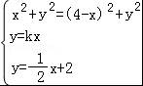，

解方程组得：，∴k的值是；

（3）设点D（x，﹣+2），则E（x，），F（x，0），

∵DE=2EF，

∴=2×，解得：x=1，

则﹣+2=×1+2=，∴D（1，）．

27．解：（1）∠2=∠1+∠3．

证明：如图①，过点P作PE∥l1，

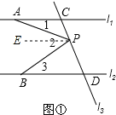

∵l1∥l2，∴PE∥l2，

∴∠1=∠APE，∠3=∠BPE．

又∵∠2=∠APE+∠BPE，

∴∠2=∠1+∠3；

（2）上述结论不成立，新的结论：∠3=∠1+∠2．

证明：如图②，过P作PE∥AC，

∵l1∥l2，∴PE∥BD，∴∠3=∠BPE，∠1=∠APE．

∵∠BPE=∠APE+∠2，∴∠3=∠1+∠2．

